Comprendere il potenziale di riposo – Esperimento 2: La diffusione attraverso una membrana

Tradotto da Francesca Nuzzo.

Compito 1
Leggere le informazioni sottostanti e familiarizzare con il concetto di diffusione.

Informazioni
Le molecole sono costantemente in moto e tendono a distribuirsi equamente in un determinato ambiente. Tale fenomeno è comunemente detto diffusione. Le molecole si muovono più velocemente ad alte temperature rispetto che a basse e diffondono attraverso una membrana fino a che essa sarà permeabile a quel tipo di molecole.
La fenolftaleina è un composto chimico comunemente usato come indicatore. Per valori di pH bassi o intermedi, non ha colore, ma a livelli di pH elevati (alcalini), diventa rosa. In termini di struttura molecolare, è abbastanza grande.

Esperimento
* Indossare guanti e camice durante l’esperimento.
Occorrente | Pericoli
Soluzione (1mol/l) di idrossido di sodio | Causa ustioni gravi.  Usare occhiali protettivi e guanti.
Fenolftaleina | Pericoloso per la salute. Non inalare. Usare indumenti protettivi.
Acqua purificata
Cilindro di vetro con bordi smussati
Rotolo di cellophane
Elastico
Morsetto con morse
Pipette
Camice, guanti ed occhiali protettivi
Contenitori

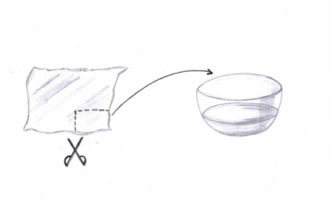
Procedimento
- Tagliare il cellophane in modo da adattarsi all’apertura del cilindro e bagnarlo in acqua pura per renderlo più flessibile.

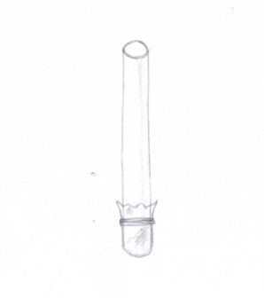
- Avvolgere strettamente e con attenzione il cellophane al cilindro e fermarlo con l’elastico.

- Agganciare il cilindro verticalmente alla morsa e con il cellophane in basso.

- Sciogliere alcune gocce di fenolftaleina in 70ml di acqua purificata. Versare con attenzione la soluzione nel cilindro di vetro fino a riempirlo per metà.

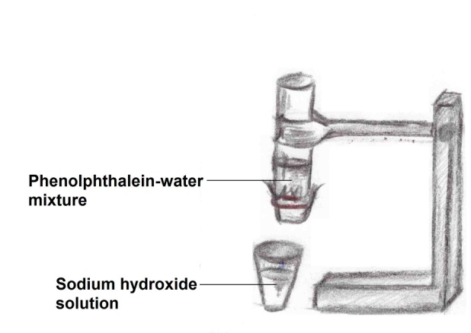
- Mettere 100ml di soluzione di idrossido di sodio in un contenitore e posizionarlo al di sotto del cilindro.

- Immergere il cilindro nella soluzione di sodio. Cosa pensate accadrà tra le due soluzioni? Scrivete le vostre ipotesi nel riquadro sottostante.

Ipotesi

Compito 2
Usate il riquadro sottostante per appuntare le vostre osservazioni dopo aver condotto l’esperimento. Poi, discutete i risultati con il vostro gruppo.

Osservazioni

Conclusioni
Quale pensate siano le spiegazioni per i vostri risultati? Cercate di inserire le proprietà del cellophane nelle vostre conclusioni e scrivete il tutto nel riquadro sottostante.

Conclusioni

